地域美産研究・探訪会
〒150-0001東京都渋谷区神宮前5-2-8
5-2-8 Jingumae Shibuya-ku Tokyo 150-0001
Tel.03-3407-9132 Fax.03-3407-5247
http://www.publicart.co.jp http://bisan.seesaa.net/

地域美産研究・探訪会ニュース No.42
発行 平成18年（2006）11月14日

第42回催事：杉村荘吉企画“心の美産研究会Ⅱ”
『新渡戸「武士道」のエッセンス/今なぜ武士道か』

東京青山 パブリックアート研究所： 12月16日（土）14：00～16：00

四季の変化が激しい、その四季がつくる豊な季節感と収穫物、周囲を海に囲まれ外からの侵略を受けにくいことなど、日本特有の自然環境は、そこに暮らす人々に日本ならではの感性や倫理感を育みました。それらが他国に無い美しい公徳心を育み、過去の様々な国難を乗り越えた礎となってきた気がします。戦後60年、その公徳心は軍国主義に結び付くもの、自由主義に反するものとして忌避され、それが今頻繁に発生する行政や教育現場の乱れ、個人生活の乱れに繋がっていませんか。

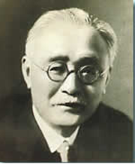
8月の「新渡戸稲造『武士道』読書会」へ参加した皆さんの発言から分かったことは、「このような乱れを正す為に、次の時代の日本に必要な公徳心をもう一度取り戻したい、その為に「新渡戸稲造『武士道』について知りたい」とする皆さんの想いでした。

もう一つの収穫は、解説者江川淑夫さんの“新渡戸の武士道は、米国でキリスト教関係者を通じて地域のリーダー達に知己を得た新渡戸が、米国における日本と日本人の価値を高める為に書いた本ではないかと思う。この読書会の目的の一つが「次代の日本の為の【新しい公徳心】探し」であるならば、他の著述も研究する必要がある”と語ったことでした。

江川さんの解説は、当日の参加者を一気に活性化させ、侃々顎々の話合いから会の方向性をも明快にしました。“新しい時代に見合う日本のPublic Manner探し：「心の美産研究会」”です。それを“楽しく解かり易く、誰でも参加可能な形で開催する”ことを、心掛けるつもりです。

今回はその序編と位置付ける研究会で、先ず杉村が杉村なりに把握した新渡戸『武士道』の真髄・エッセンスを、次に美産会々員で日本史愛好家、田中啓介さんが、「武士道ブーム四つの波」「『葉隠』と奉公人」「女性と武士道」等について語る予定です。江川淑夫さんは他の年末行事と重なり今回欠席、英語は事例参照を除き不使用となります。

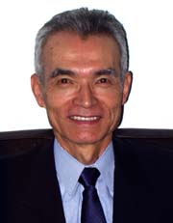
杉村荘吉（企画/解説）：パブリックアート研究所代表。B.サンドリッセ（米国環境美学研究家）の「パブリックアートとしの鳥居、その不思議な魅力」翻訳紹介を機に、鳥居とその向うに見える日本の美と暮らしに魅せられ、平成14年、各地の暮らしが創り出した地域の文化美産を再発見・再評価する「地域美産研究・探訪会」を設立、世話人会代表就任。以後40回の研究・探訪会を通じて会員達の社会貢献志望の実現、開催地の街おこし・人づくりに尽力。著述「パブリックアートは街を語る」東洋経済新報社、他。
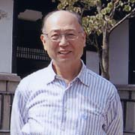
田中啓介（解説）：地域美産会会員。昭和9年（1934）年大阪生まれ。神戸大学経済学部卒。日本ビクター㈱入社、ビクター音楽産業㈱出向。同社営業部長、洋楽部長、取締役社長室長など歴任。日本文化史と古代史愛好家。

第42回催事

杉村荘吉企画“心の美産研究会Ⅱ”
『新渡戸「武士道」のエッセンス/今なぜ武士道か』

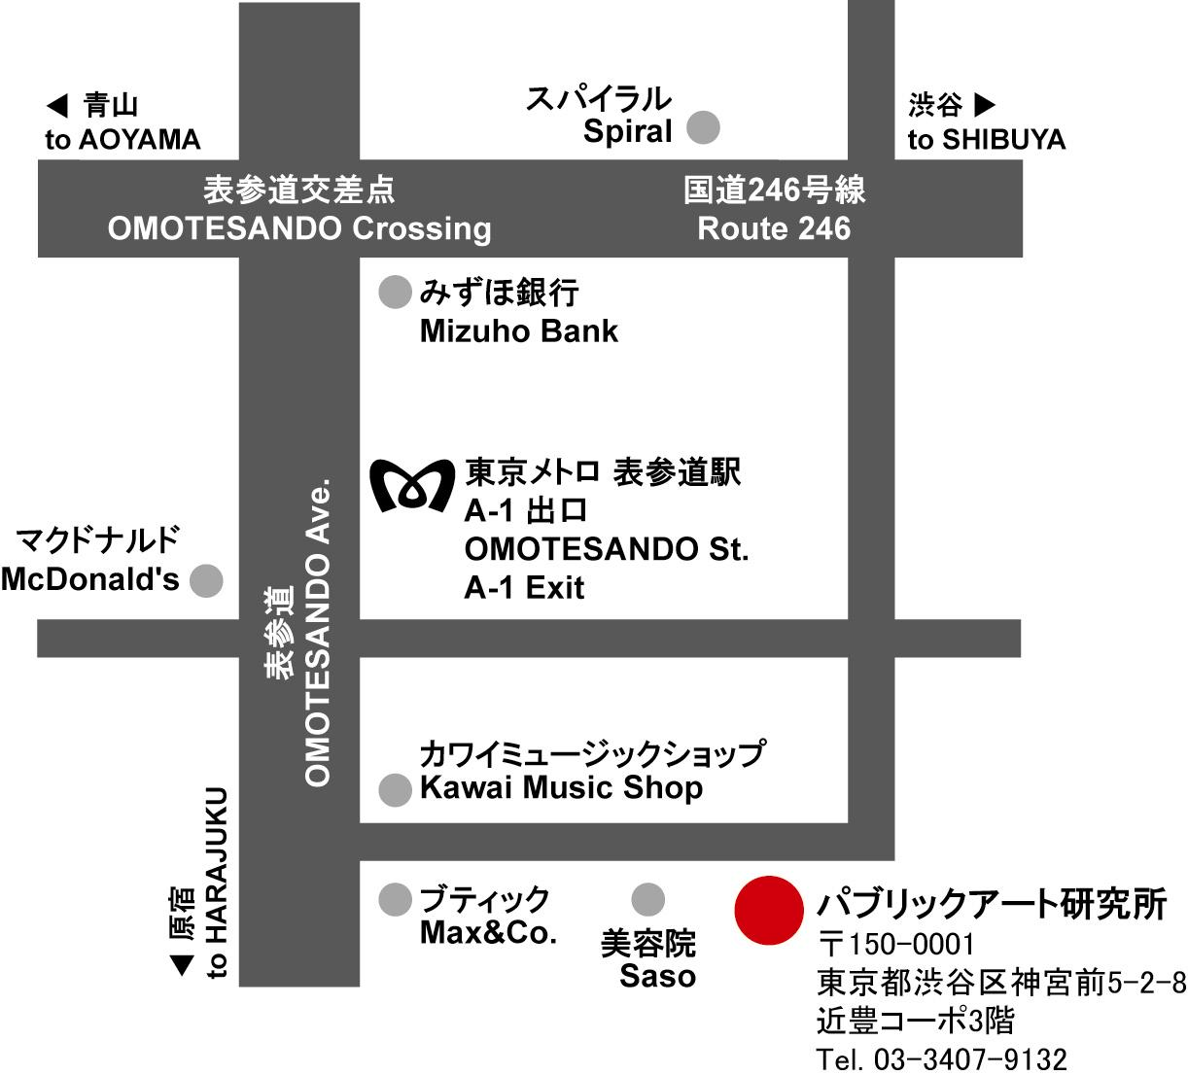 | 日時 | 平成18年（2006）12月16日（土）  14:00～16:00
 | 場所 | パブリックアート研究所図書室（左地図参照；表参道駅Ａ1出口から地上へ）
 | 企画・講話 | 杉村 荘吉； PA研究所／地域美産会代表  田中 啓介； 美産会員、日本史愛好家
 | 聴き所 | 新渡戸「武士道」のエッセンス‥杉村荘吉。  「今なぜ武士道か」「女性殉死、内助の功」など、武士道周辺の話‥田中啓介会員。
 | 参加人数 | ２０名。
 | 参加費 | 会員\1,500他、詳細は3頁参照
 | 交歓会 | 研究会後に、会員馴染みのお店「ほの字」で忘年会を兼ねて（￥4,000）。事前申込と払込要。
 | 遅刻等の連絡 | PA研究所Tel.（03-3407-9132）

参加申込と受付 会員優先で申込先着順とします。以下の申込手続きに従って申し込んでください。
1. 参加申込欄の記入事項欄に必要事項を記入し、メールかファックス又は郵送で事務局へ。
2. 事務局から参加枠確保の連絡を受けて、指定振込口座（みずほ銀行青山支店普＃2341030,
パブリックアート研究所）に貴方の参加料金を振込料自己負担で振り込み。
3. 振込みが無い場合；貴方の参加枠は喪失となります。
4. 振込済料金払戻し；主催者側瑕疵の場合を除き致しません。
5. 申込締切日：12月13日（水）。
6. 探訪会当日の傷害事故補償：美産会が費用負担する損保ジャパン「レクリエーション保険」内で補償。

第42回催事「心の美産研究会Ⅱ」参加申込書

記入日： 年 月 日

- 12月13日（水）迄にこの申込書をメール、FAX（03-3407-5247）か郵送で。
ふりがな |  |  | 性別 |  |  |  | 男・女 |  | 年齢 |  | 才
氏 名 |  |  | 職業
住 所 | 〒
生年月日 | 大正/昭和 （西暦 ）年 月 日
会員資格 | ① 一般 ② 会員 ③ 賛助会員 ④ 特別賛助会員
Tel(自宅) |  | Fax
Tel(携帯) |  | e-mail
②会員の家族会員は２名まで、
③賛助会員・④特別賛助会員の家族・法人は１名まで、特別割引料金で参加できます。
ふりがな |  |  |  | 性別 |  | 男・女 |  | 年齢 |  | 才
氏 名 |  |  |  | 職業
ふりがな |  |  |  | 性別 |  | 男・女 |  | 年齢 |  | 才
氏 名 |  |  |  | 職業

参加記入欄（該当欄に○を付けて下さい）

 | 研究会／１名当り |  | 交歓会／１名当り
会員 |  | 1,500 |  | 4,000
家族会員（３名まで） |  | 1,500 |  | 4,000
賛助会員（２名まで） |  | 1,000 |  | 4,000
特別賛助会員（２名まで） |  | 0 |  | 4,000
一般参加 |  | 2,500 |  | 4,000
学生 |  | 1,500 |  | 4,000

貴方の参加に必要な振込金額 （上欄○印の合計金額）： \_________________

地域美産会「新規入会/継続入会申込書」・「平成１８年度年会費振込書」
記入日： 年 月 日
このフォームは新規入会者と、入会済会員で今期の会員継続をお願いする方々に記入頂くフォームです。記入済フォームはFAX（03-3407-5247）か郵送で返送。
なお現会員で今期年会費を9月末迄に未納の会員は資格を喪失し、再入会には入会金が必要となります。
ふりがな |  |  |  |  | 性別 |  | 男・女 |  | 年齢 |  |  | 才
氏 名 |  |  |  |  | 職業
住 所
生年月日 | 大正/昭和 （西暦 ）年 月 日
Tel．(自宅) |  |  |  |  | Fax
Tel．(携帯) |  |  |  |  | e-mail
家族･法人会員登録欄（２名登録可）。賛助会員・特別賛助会員は、家族又は法人１名登録可。
ふりがな |  |  |  |  | 性別 |  | 男・女 |  |  | 年齢 |  | 才
氏 名 |  |  |  |  | 職業
生年月日 | 大正/昭和 （西暦 ）年 月 日
ふりがな |  |  |  |  | 性別 |  | 男・女 |  |  | 年齢 |  | 才
氏 名 |  |  |  |  | 職業
生年月日 | 大正/昭和 （西暦 ）年 月 日
前記の「会員の種類」を参考に、  入会希望の水色欄に○印を記入。 |  |  | 入会金 |  |  | 年 会 費（07年3月末迄有効）
 |  |  | 入会時のみ |  |  | e-mail会員 |  |  |  |  | 郵送会員
個人会員 |  |  |  | 6,000 |  |  |  | 3,000 |  |  |  |  | 4,000
家族会員 |  | 個人会員と２名まで |  | 7,000 |  |  |  | 3,500 |  |  |  |  | 5,000
賛助会員 |  | 家族又は法人１名登録可 |  | 3,000 |  |  |  | 1,500 |  |  |  |  | 2,000
特別賛助会員 |  | 家族又は法人１名登録可 |  | 0 |  |  |  | 0 |  |  |  |  | 0

貴方の払込金額（次の項目を確認し払込金額を記入・算出してください）
  - 入会金：\
  - 年会費（どちらかを○で選択）：
① e-mail会員；\ 又は、 ② 郵送会員；\
  - 賛助・寄付金；
    - 個人会員（金額は自由です） \
    - 賛助会員（５万円～９万円まで） ￥
    - 特別賛助会員（１０万円以上） ￥

（４）会員資格「賛助会員、特別賛助会員」の表記・非表記の選択
寄付金という性質上、あなたは今後配布される名簿・書類などに「賛助会員、特別賛助会員」
の表記を希望されますか？ ○印を付けてください。
①はい ②いいえ（いいえ を選択された方は「会員」と表記されます。）

貴方の振込総額 ＝ 上記(1)+(2)+(3)で算出； \
当会より入会承認の連絡後、下記口座に金額を振込んで下さい（振込料自己負担）。
【 みずほ銀行 青山支店 普通預金 ＃2341030 パブリックアート研究所 】
第４年度 地域美産研究・探訪会 催事予定表
平成１8年（2006年）11月１6日 現在

２００６年（平成１８年）
催事  回数 | 月 | 日 | 曜日 | 催 事 | 企画者（敬称略）
34 | ４ | １ | 土 | 国営昭和記念公園特別見学会 | 山野辺 信治／  高橋 良孝
35 | ５ | １７  ２０ | 水  土 | 京都錦市場の美産研究会  京都錦市場の美産探訪会 | 田中 哲
36 | ６  ７ | ２2  １ | 木  土 | 札幌の最新アート系美産研究会  札幌の最新アート系美産探訪会 | 八代克彦  後藤 元一
37 | ７ | １9  ２２ | 水  土 | 「パブリックアート最近の趨勢」研究会  「ミューザ川崎のパブリックアート」探訪会 | 藤嶋 俊会／  E. H. Norman
38 | ８ | ２３ | 水 | 新渡戸稲造『武士道』英語版読書会－１ | 杉村 荘吉／  江川 淑夫
39 | ９ | 20  30 | 水  土 | 鎌倉の美産－４、研究会  鎌倉の美産－４、探訪会 | 岡林 馨
40 | １０ | 21 | 土 | 東京近郊、秋の野草研究・探訪会 | 高橋 良孝
41 | １１ | ２２  ２３ | 水  木・祝 | 大阪道修町、医薬の街歴史美産研究会  大阪道修町、医薬の街歴史美産探訪会 | 橋本 完
42 | １２ | １６ | 土 | 新渡戸稲造『武士道』英語版読書会－２ | 杉村 荘吉
２００７年（平成１９年）
43 | １ | １７  ２０ | 水  土 | 庶民信仰の石仏美産研究会…日暮里～田端  庶民信仰の石仏美産探訪会 | 外山 晴彦
44 | ２ | 14  17 | 水  土 | さいたまの美産研究会  さいたまの美産探訪会 | 伊豆井 秀一
45 | ３ | ７  １０ | 水  土 | 神奈川美産研究会  神奈川美産探訪会 | 藤嶋 俊会
46 | ３ | ２４ | 土 | 年度末特別講演会／交歓大パーティ

- ご注意：上記は都合により期日と内容が変る場合があります。

高橋良孝さんと行く国分寺界隈に参加して
美産会
ひろば
まずは国分寺駅近くの殿ヶ谷戸庭園へ。以前に数回訪れているが一人で歩く時とは違い、木も花も高橋さんの手にかかると今迄とは全く別の顔をして語りかけてくる。
もっこく、もみじ、金木犀、秋明菊、つりがね人参、秋の七草等々、少し時期を過ぎた花もまだまだ私たちを楽しませてくれ、植物が大好きな私を迎えてくれた。丹念に庭を一周し、お鷹の道（将軍が鷹狩に通った道）へと歩を進めるとあふれるような湧水がそこかしこに。子供たちが水の中に手をつけているそんな光景が自然な街。大きな木立ちのある屋敷、いにしえの面影にブルーヘブン（洋種の朝顔）が咲き乱れ、今と昔が混在する不思議なまち国分寺を堪能。
交歓会は高橋さんを囲んで話に花が咲き、参加者数が少なく残念との杉村代表の言葉に「一人でも参加者があって喜んでいただければ探訪会は続けます」との高橋さんの一言に皆感激！！ ずっと気になっていた次回の高橋さんの探訪会が約束されたことにモヤモヤも吹き飛び、楽しかった一日を胸に軽やかに帰途へとついた。

美産会 会員 平岡 真木

美産会の企画作りの新しいかたち

１０月２１日（土）の高橋良孝さんが企画する「国分寺秋の自然美産探訪会」は、過去と同様に参加した皆さんに大満足をいただいた会となりました。

「野草花の会副会長で自然植生解説の第一人者」高橋良孝さんの解説で、都立殿ヶ谷戸庭園
（旧三菱財閥岩崎別邸）の逍遥から始まり、お鷹の道、真姿の池湧水群、武蔵国分寺跡公園などを訪ねた。国分寺跡公園では、隣接する中学校の女生徒トリオの管楽器演奏に聞き入るハプニングもあって、大変心が満たされた探訪会となった。参加者が総勢９名という比較的少人数だったこともあリ、花草樹に加えて道筋の植物解説にもたっぷり時間を掛けていただいた。

交歓会では、次回来年春の高橋さんの自然探訪会は、特に会員の平岡真木さんと渡部範子さんが高橋ファンを代表して、高橋さんと相談しながら企画づくりを推進することに同意をいただきました。お二人の女性会員の企画参加で、より魅力のある探訪会になるのではないかと大いなる期待を感じています。

地域美産研究・探訪会の企画作りに会員みずからが参加するという新しい形は、美産会の一つの理想・目的でもあり、新しい期待と楽しみが増えた感じがします。皆さま、来春の高橋良孝さんの探訪会にどうぞご期待ください。
事務局 福原 健次

事務局だより
みなさんの美産会に関するご意見、ご希望など、また、探訪会に参加しての感想文、或いは日々の暮らしの中で感じたお便り、などを「美産会ひろば」にお寄せ下さい。掲載には匿名（又はペンネーム、イニシャルなど）を希望される方は、投稿時にその旨を明記してください。投稿は１ページに記載の地域美産会 事務局宛に郵送・メール・FAXなどでお送りください。地域美産研究・探訪会のホームページ http://www.publicart.co.jp と併せて、ブログ http://bisan.seesaa.net もご覧下さい。 事務局 福原 記

